**南充市博灵燃气有限公司**

**滨江路加油加气站**

**生产安全事故应急资源调查报告**

|  |
| --- |
| 编制单位：南充市博灵燃气有限公司滨江路加油加气站 |
| 编制时间：2023年08月 |

**目 录**

1 生产经营单位内部应急资源 1

1.1 应急组织体系 1

1.2 应急指挥机构及职责 1

1.2.1 应急指挥机构 1

图1-1应急组织架构图 1

1.2.2领导小组职责 2

1.2.3总指挥及职责 2

1.2.4副总指挥及职责 3

1.2.5抢险救援组及职责 3

1.2.6警戒后勤组及职责 4

1.2.7医疗救护组及职责 4

1.3 应急预案体系 5

1.4 安全制度 6

1.5 应急物质及措施 7

1.5.1 设备应急资源 7

1.5.2 资金保障措施 9

2、外部应急力量 11

2.1 周边社会应急资源调查 11

3、应急资源差距分析 15

3.1 应急资源不足或差距分析 15

3.1.1内部应急资源分析 15

3.1.2外部应急资源分析 15

3.2 应急资源调查主要结论 15

3.3 完善应急资源的建议 16

# **1 生产经营单位内部应急资源**

南充市博灵燃气有限公司滨江路加油加气站成立以总经理苏长文为组长的应急抢险救援领导小组，成员由全体员工组成，各人应急职责及分工明确。当事故发生时，由应急救援领导小组组长任应急救援总指挥，应急救援领导小组副组长任应急救援副总指挥，负责组织和指挥应急抢险救护工作。如果应急救援领导小组组长不在加油加气站时，则由应急救援领导小组副组长任临时总指挥，如果应急领导组长或应急领导副组长均不在加油加气站时，则由当班加油员代理组长职务，全权负责应急抢险及救护工作。

## **1.1 应急组织体系**

加油加气站应急救援领导小组组成如下：

总 指 挥：苏长文

副总指挥：唐林

成 员：唐梅、陈和平、龚记全、熊娇、何芳

## **1.2 应急指挥机构及职责**

### **1.2.1 应急指挥机构**

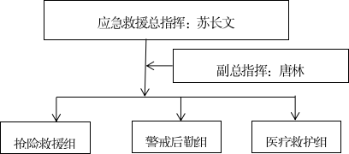事故应急救援领导小组

**图1-1应急组织架构图**

### **1.2.2领导小组职责**

（1）贯彻落实国家有关事故应急处理管理工作的法律、法规和上级部门的有关规章制度，执行政府关于事故应急处理的重大部署。

（2）危急事件发生后，应立即组织各应急处置工作组按职责分工，赶赴现场组织事故处理。按照“以人为本，安全第一”的原则，进行应急处理。

（3）指挥开展事故应急处理、救援和生产、生活恢复等各项工作。

（4）负责向政府有关部门报告事故情况和事故处理进展情况。

（5）做好事故（发生原因、处理经过、设备损坏和经济损失情况）调查工作。

（6）发布、启动和解除生产安全事故应急预案的命令。

（7）审查批准现场救援方案。

（8）按照预案程序和现场救援方案，组织、协调、指挥生产安全事故应急救援工作的有效实施。

（9）根据事故发展状态和现场救援过程中出现的新问题，随时变更、修改救援方案，及时采取相应的应急处理措施。

（10）紧急调用各类救援物资、设备、人员和占用场地，并负责督促归还或给予适当补偿。

（11）总结应急预案工作经验教训。

（12）办理政府主管部门交办的其他事项。

### **1.2.3总指挥及职责**

总指挥：苏长文（公司总经理） 联系电话：13980368230

职责：负责加油加气站突发事故应急处理，全面协调、指挥、制定和实施正确有效的突发事故应急抢险方案，并亲临现场指挥，组织人员对物资、设备进行救援处理，有效地减少事件损失，防止事件蔓延、扩大，具体如下：

1.分析紧急状态和确定相应报警级别；

2.指挥、协调应急反应行动；

3.与外部应急反应机构的联络；

4.直接监察应急人员的行动；

5.保护现场和人员的安全；

6.向上级和政府汇报事故情况，必要时发出支援请求；组织事故调查，总结事故经验教训。

### **1.2.4副总指挥及职责**

副总指挥：唐林 联系电话：13982051053

职责：紧急情况发生后总指挥尚未到达或由于工作原因无法到场时，由副总指挥负责紧急事件发生时现场应急救援的全面组织、指挥、决策，当总指挥到场后，向总指挥移交指挥权，并在随后的救援工作中密切配合、协助总指挥进行事故报告、事故救援工作；

### **1.2.5抢险救援组及职责**

组长：唐梅 联系电话：15892760281

成员：当班加油员

职 责：

1.负责控制现场事态，现场事故情况监测；

2.负责调整现场应急抢险方案，组织开展抢险工作；

3.负责落实指挥部抢险指令和实施抢险方案。

### **1.2.6警戒后勤组及职责**

组长：唐林 联系电话：13982051053

成员：当班加油员

任 务：组织现场人员疏散、撤离，并确定警戒范围。

职 责：

1.保证现场秩序，安全快速地疏散无关人员和车辆至安全区域。

2.专用仪器动态检测事故现场油品泄漏范围，确定警戒范围，标明警戒区域,保证救援通道顺畅、抢险物资和伤员的顺利进出，禁止无关人员通行或靠近。

3.保障抢险救援生活物资的供应、确保应急救援的通讯联络、畅通及其他后勤保障工作。

### **1.2.7医疗救护组及职责**

组长：苏长文（公司总经理） 联系电话：13980368230

成员：当班加油员

应急物资：担架、急救药箱

职 责：

1.对受伤人员进行初步救护处理、转院运送等工作。

2.负责做好伤员住院期间临时护理工作；受伤人员的治疗及伤员家属的安抚工作。

内部应急联络通讯录见下表：

|  |  |  |  |  |
| --- | --- | --- | --- | --- |
| 序号 | 姓名 | 部门 | 联系电话（手机号） | 备注 |
| 1 | 苏长文 | 总经理 | 13980368230 |  |
| 2 | 唐林 | 站长 | 13982051053 |  |
| 3 | 唐梅 | 安全员 | 15892760281 |  |
| 4 | 陈和平 | 技术员 | 13708277524 |  |
| 5 | 龚记全 | 管理人员 | 15196781676 |  |
| 6 | 熊娇 | 大班 | 17308340153 |  |
| 7 | 何芳 | 班长 | 15298225802 |  |
| 本站24h值班电话 | | 13980368230苏长文(公司总经理)、13982051053（唐林） | | |

**表1-1内部应急救援机构通讯录**

## **1.3 应急预案体系**

本加油加气站应急预案体系由综合应急预案、专项应急预案、现场处置方案构成。综合应急预案是滨江路加油加气站安全生产应急管理的综合要求和基本规范，是指导编制专项应急预案和现场处置方案的准则。

1、综合应急预案：综合应急预案是应急预案体系的总纲，是应急救援的基础，对突发事件起到一般的应急指导作用。

2、专项应急预案：专项应急预案是为应对某一类型或某几种类型突发事件而制订的应急预案，对应急的形势、组织机构、应急资源及行动等进行更具体的阐述，具有较强的针对性。

3、现场处置方案：是在专项预案的基础上，针对某一具体现场的特殊危险及周边环境情况，在详细分析的基础上，对应急救援中的各个方面做出具体的、周密而细致的安排，具有更强的针对性和对现场具体救援活动的指导性。

应急预案体系构成图如下:

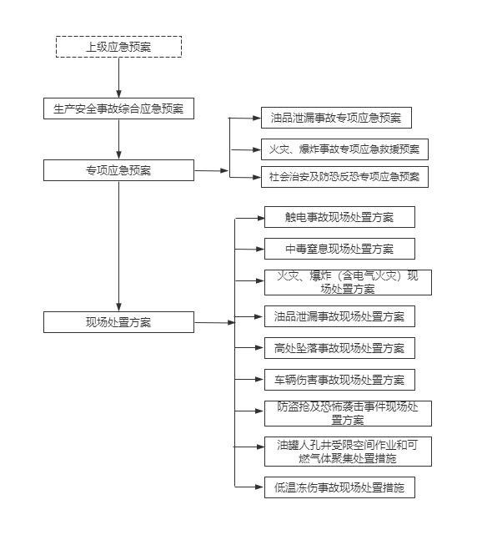

**图1-2 应急预案体系图**

## **1.4 安全制度**

为全面贯彻落实“安全第一、预防为主、综合治理”安全生产基本方针，切实加强加气站各类突发事件应急管理工作，进一步规范加油加气站生产安全事故的管理和应急响应程序，及时有效实施应急救援各项措施，控制和减少事故损失，保障员工生命、财产安全，保证加油加气站正常生产经营秩序，本加气站建立有各项安全管理制度。

（1）加油加气站安全生产责任制；

（2）加油员安全操作规程；

（3）接卸油员安全操作规程

（4）安全检查制度；

（5）安全教育培训制度；

（6）安全奖惩制度；

（7）事故管理制度；

（8）安全用电管理制度；

（9）火、用火管理制度；

（10）设备管理制度；

（11）隐患排查制度；

（12）安全生产投入制度；

（13）安全生产会议制度；

（14）危险废物管理制度。

## **1.5 应急物质及措施**

### **1.5.1 设备应急资源**

本加油加气站设置储罐液位监测报警装置，采用自动监测方式；并安装油气回收系统，油气回收采用一次、二次油气回收系统；同时在加油加气站内设置视频探头，全方面对站区进行监控，监控室设在站房值班室内。加油加气站设置了高低液位报警功能的液位报警系统。

依据预案应急处置的需求，建立健全站内应急物资储备为主和社会救援物资为辅的应急物资供应保障体系，完善应急物资储备的区域联动机制，做到站内、外应急物资资源共享的动态管理。在应急状态下，由站长统一调配使用。本加油加气站应急救援物资配备如下：

**表1-2应急物资清单**

管理人：唐梅 联系电话：15892760281 保养周期：每月5日

|  |  |  |  |  |  |
| --- | --- | --- | --- | --- | --- |
| 序号 | 名称 | 规格型号 | 数量 | 配置场所 | 状态 |
| 1 | 35KG推车式干粉灭火器 | MFT/ABC35 | 5台 | 加气区、卸油区、卸液区 | 完好 |
| 2 | 8KG手提式干粉灭火器 | MF/ABC8 | 38具 | 加气区、加油区、储气区、压缩机房、站房 | 完好 |
| 3 | 4KG手提式干粉灭火器 | MF/ABC4 | 4具 | 站房 | 完好 |
| 4 | 6L水基灭火器 | MSWZ/6 | 8具 | 配电房、加油区、卸油区 | 完好 |
| 5 | 石棉灭火毯 | 个 | 13块 | 加油区、加气区、卸油区 | 完好 |
| 6 | 消防沙池 | 2m3 | 1 | 进站围墙边 | 完好 |
| 7 | 消防栓 | 个 | 2 | 站区内 | 完好 |
| 8 | 消防水带及消防枪 | 套 | 2 | 站区内 | 完好 |
| 9 | 消防铲、桶（铝制） | 套 | 4 | 进站围墙边 | 完好 |
| 10 | 卸油声光报警器 | 成品 | 1 | 卸油区 | 完好 |
| 11 | 防爆应急LED灯 | 100W/220V | 1套 | 罩棚下 | 完好 |
| 12 | 摄像头 | 400万像素 | 21台 | 站房、罐区、卸油区、卸液区 | 完好 |
| 13 | 安全帽 | －－ | 2个 | 微型消防站 | 完好 |
| 14 | 消防战斗服 | －－ | 2套 | 微型消防站 | 完好 |
| 15 | 绝缘手套 | －－ | 2双 | 微型消防站 | 完好 |
| 16 | 防火靴 | －－ | 2双 | 微型消防站 | 完好 |
| 17 | 手持扩音器 | －－ | 1个 | 微型消防站 | 完好 |
| 18 | 固定式可燃气体检测仪 | －－ | 1台 | 微型消防站 | 完好 |
| 19 | 警戒带 | －－ | 4个 | 微型消防站 | 完好 |
| 20 | 警示锥形事故标志桩 | －－ | 6个 | 站房 | 完好 |

应急救护设备的管理：加油加气站所有应急设备、器材，设专人管理，保证完好、有效、随时可用；加油加气站建立应急设备、器材台帐，记录所有设备、器材名称、型号、数量、所在位置、有效期限；加油加气站定期更换失效、过期的药品、器材，并有相应的跟踪检查制度和措施。

### **1.5.2 资金保障措施**

1.根据《企业安全生产费用提取和使用管理办法》财企【2012】16号的规定。以上年度实际营业收入为计提依据，采取超额累退方式按照以下标准逐月提取：营业收入不超过1000万元的部分，按照4%提取。企业的安全费用按照以下范围使用：

2.加油加气站划拨了事故应急救援资金，专款专用。完善、改造和维护安全防护设施设备支出（不含“三同时”要求初期投入的安全设施），包括站房、罐区等作业场所的监控、监测、通风、防晒、调温、防火、灭火、防爆、泄压、防毒、消毒、防雷、防静电、防腐、防渗漏等设备设施支出。

3.配备、维护、保养应急救援器材、设备支出和应急演练支出；

4.开展重大危险源和事故隐患评估、监控和整改支出；

5.安全生产检查、评价（不包括新建、改建、扩建项目安全评价）、咨询和标准化建设支出；

6.配备和更新现场作业人员安全防护用品支出；

7.安全生产宣传、教育、培训支出；

8.安全生产适用的新技术、新标准、新工艺、新装备的推广应用支出；

9.安全设施及特种设备检测检验支出；

10.其他与安全生产直接相关的支出。

11.加油加气站保障安全生产事故急需费用。在年度预算中按照相关规定为加油加气站预备应急救援经费，优先用于安全生产事故处置工作；同时设立应急专项资金并建立应急经费快速拨付机制。处置安全生产事故经费按照有关规定及供给渠道予以解决；应急指挥信息化建设、日常维护、队伍培训、演习等开支纳入年度计划解决，保证专款专用，提高资金使用效率。

# **2、外部应急力量**

南充市博灵燃气有限公司滨江路加油加气站位于南充市顺庆区滨江中路16号。加油加气站能借用的外部力量包括南充市顺庆区人民政府、南充市顺庆区应急管理局、南充市顺庆区消防救援大队、南充市顺庆区公安局、南充市中心医院以及周边企业等应急救援物资。

南充市顺庆区人民政府距离本加油加气站约2.3公里，发生事故时8分钟内能到达现场。

南充市顺庆区应急管理局距离本加油加气站约1.4公里，发生事故时6分钟内能到达现场。

南充市顺庆区消防救援大队距离本加油加气站约3.6公里，发生事故时12分钟内能到达现场。

南充市中心医院距离本加油加气站约3.6公里，发生事故时12分钟内能到达现场。

## **2.1 周边社会应急资源调查**

（1）地理位置

滨江路加油加气站南充市顺庆区滨江中路16号。详见地理位置示意图。

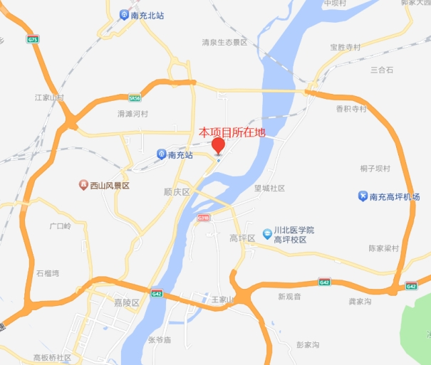

图2-1 地理位置示意图

（2）外部救援力量

南充市博灵燃气有限公司滨江路加油加气站位于南充市顺庆区滨江中路16号，交通方便。加油加气站能借用的外部力量包括南充市顺庆区人民政府、南充市顺庆区应急管理局、南充市顺庆区消防救援大队、南充市顺庆区公安局、南充市中心医院以及周边企业等应急救援物资。

**一、请求政府协调应急救援力量**

外部救援工作具体由指挥部负责，指挥部门负责与外部救援单位及时取得联系，并将具体地点、路线、发生事故的情况，救援所需器材的种类与外部救援单位讲清楚，同时应安排专人去接应并引路。

主要参与部门有：

1. 公安部门

协助本加油加气站进行警戒，封锁相关要道，防止无关人员进入事故现场和污染区。

1. 消防中心

发生火灾事故时，进行灭火的救护。

1. 环保部门

提供事故时的实时监测和污染区的处理工作。

1. 医疗单位

提供伤员、中毒救护的治疗服务和现场救护所需要的药品和人员。

**二、专职应急队伍**

一旦发生生产安全事故时，应急救援指挥部应及时组织应急救援组队事故进行抢险救援。一旦事件危害超过本加油加气站应急救援能力时，应及时向政府部门求援，并联络外部救援单位，请求外部救援单位（南充市顺庆区消防中心）的支援。在联络的同时，需同时通告内容包括但不限于以下内容：

a、事件发生的时间和地点；

b、事件类型：火灾、爆炸、泄漏（暂时状态、连续状态）；

c、估计造成事件的泄漏量；

d、已采取的应急措施；

e、已污染的范围、潜在的危害程度、转化方式趋向；

f、健康危害与必要的医疗措施；

g、联系人姓名和电话。

**表2-1外部应急救援通讯表**

|  |  |  |
| --- | --- | --- |
| 序号 | 单位名称 | 联系电话 |
| 1 | 南充市顺庆区人民政府 | 0817-2223058 |
| 2 | 南充市顺庆区应急管理局 | 0817-2222531 |
| 3 | 南充市顺庆区消防救援大队 | 0817-2227119 |
| 5 | 南充市顺庆区公安局 | 0817-2222612 |
| 6 | 南充市中心医院 | 0817-2222207 |
| 7 | 南充市顺庆生态环境局 | 0817-2720259 |
| 8 | 南充市顺庆区卫生健康局 | 0817-2243472 |
| 9 | 24小时交通服务热线电话 | 028-962999 |
| 10 | 匪警 | 110 |
| 11 | 交通事故报警台 | 122 |
| 12 | 火警 | 119 |
| 13 | 医疗急救中心 | 120 |

# **3、应急资源差距分析**

## **3.1 应急资源不足或差距分析**

### **3.1.1内部应急资源分析**

加油加气站应急管理领导小组认真做好应急救援物资及装备的日常维护和保管工作，做到应急物资资源共享、动态管理，确保在发生事故（事件）后，所有应急救援物资及装备能够及时应用于应急救援处理中，在应急状态下，由应急指挥统一调配使用。同时主动与周边单位建立物资互补协作关系，必要时互相支援。

加油加气站的应急资源物资较为充足，但缺少针对自然灾害类类的救援物资，如雨衣、筒靴、手电筒、抽水泵、锄头等，所以仍需日后根据加油加气站应急实际需求，对本站救援物资适当増加储备。

### **3.1.2外部应急资源分析**

通过本次对外部应急资源调查，摸清了周边可依托的互助单位与政府配套的公共应急资源及队伍,突发事故发生时,如果能及时有效的利用好这些资源,可满足站内各类突发事故的前期处置的需求。但仍有缺陷地方在于：所能依托的政府力量，由于距离较远，到达现场需花费一定时间，所以，为了及时控制事故发展，应更加立足于自救，落实好自身应急资源的准备。

## **3.2 应急资源调查主要结论**

本次应急资源调查从“人、财、物”三方面进行了调查：本企业已组建了应急救援机构，配备了必要的应急设施及装备，并制定了专项经费保障措施，各项安全管理制度较为完善，本站内部应急资源及外部应急资源基本能够满足企业初期事故的应急救援。

## **3.3 完善应急资源的建议**

本单位的应急物资储备的品种包括自然灾害类、安全事故灾难类、应急抢险类及其它。

应急物资储备定额由安全环保办根据现场的实际应急需要确定。后勤部负责落实应急物资储备情况，落实经费保障，科学合理确定物资储备的种类、方式和数量，加强实物储备。

坚持“谁主管、谁负责”的原则，做到“专业管理、保障急需、专物专用”，所以应急物资未获得组长批准不得擅自发放。对已消耗的应急物资要在规定的时间内，按调出物资的规格、数量、质量重新购置。

同时应急物资坚持公开、透明、节俭的原则，严格按照采购制度、程序和流程操作，做到谁采购、谁签字、谁负责。

要加强对应急物资的采购、储备、管理等环节的监督检查，对管理混乱、冒领、挪用应急物资等问题，依法依规严肃查处。

进一步完善应急物资的储备，保障应急物资到位。

**附录B**

**南充市博灵燃气有限公司**

**滨江路加油加气站**

**生产安全事故风险辨识评估报告**

|  |
| --- |
| 编制单位：南充市博灵燃气有限公司滨江路加油加气站 |
| 编制时间：2023年08月 |

**目 录**